**Immunologie Blok3**

Herkenning van lichaamsvreemde stoffen

Vreemd signaal 🡪 **PAMP’s**

Pathogen-Associated Moleculair Patterns

PAMP’s zitten op micro-organismen

Gevaar signaal 🡪 **DAMP’s**

Danger-Associated Moleculair Patterns

DAMPS komen van eigen ‘zieke’ cellen

MHC bevat een stukje eiwit dat de cel produceert. Zo laat een cel zien wat hij voor eiwitten produceert. 🡪 **HIV kan de productie van MHC1 remmen.** MHC zijn presenteerblaadjes, ze presenteren kleine peptides die de cel produceert.

*MHC1: Major Histocompactilaty complex*

Doordat cellen **cytokines** uitscheiden:

Wordt de replicatie van virussen geremd

Worden macrofagen geactiveerd én

Worden NK-cellen geactiveerd

*Ook door virus geïnfecteerde cellen scheiden cytokines uit 🡪*

*deze remmen de cel replicatie.*

Primaire lymfoïde organen 🡪 vorming en rijping van bloedcellen

**Beenmerg**

Vorming van bloedcellen en bloedplaatjes ↓

Rijping van B-cellen

**Thymus**

Rijping van T-cellen

Sequndaire lymfoïde organen🡪 Activatie T&B-cellen

**Naïeve B&T cellen**; minder dan 1:1000

**Antigeen**; zeer geringe hoeveelheid

**Interactie** nodig:

Antigeen + B-cel

Soms ook T-cel

Soms antigeen presenterende cel

*Bestaat uit:*

**Milt** 🡪 Verwijderen van slechte rode bloedcellen

Antigenen komen binnen via het bloed

**Lymfeklieren** 🡪 Antigenen komen binnen via de weefsels

**Malt** 🡪 Amadelen, balt, galt

Antigenen via de slijmvliezen

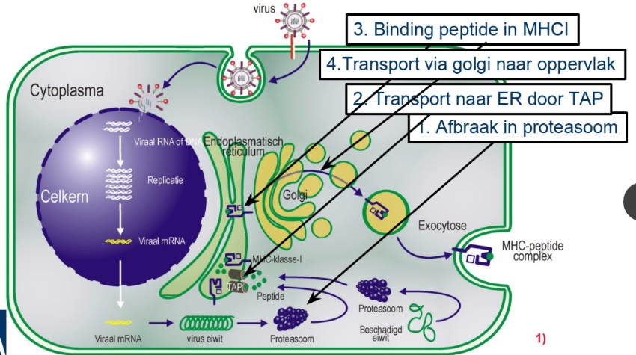MHC1 🡪 Zit allen op cellen met een kern

Binden van intracellulaire eiwitten

Zitten op eigen cellen maar ook op virussen

**CD8**

*Presentatie MHC1:*

Intracellulaire eiwitten of eigen virale eiwitten

Afbraak tot kleinere fragmenten

De afbraak wordt gedaan door proteosomen

🡪 eiwit versnipper aar

*‘Kijk eens wat ik gemaakt heb’*

MHC2 🡪 zit alleen op antigeen presenterende cellen

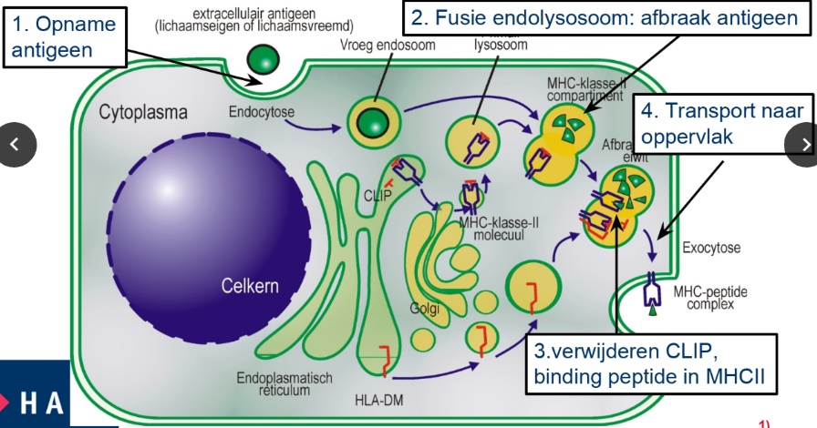 Fagocyten eten bacteriën op

**CD4**

*Presentatie MHC2:*

Extracellulaire eiwitten

Afbraak tot kleine fragmenten

Afbraak wordt gedaan in lysosomen

🡪 proteolytische enzymen

*‘kijk eens wat ik opgevreten heb’*

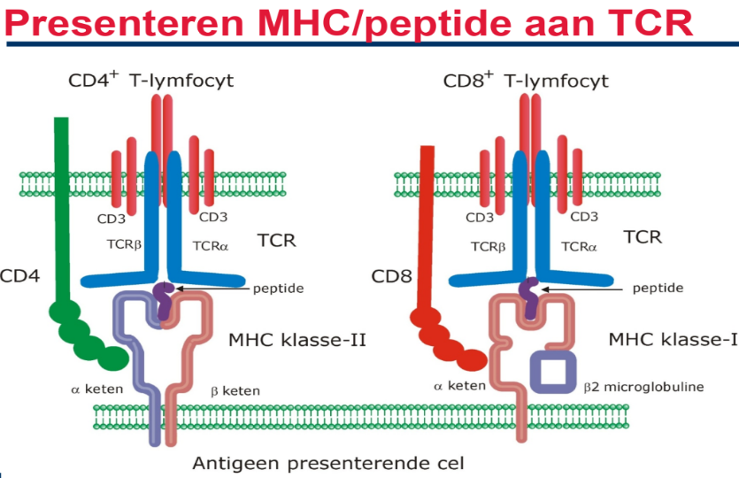

|  |  |
| --- | --- |
| NK-cel | Cytotoxische T-cel |
| Aangeboren immuunsysteem | Verworven immuunsysteem |
| Reageert op DAMPS | Reageert op MHC1 antigenen |
| Geen MHC-moleculen |  |

**Immuunsysteem**:

Fysieke barrière 🡪 huid, slijmvliezen en antimicrobiële eiwitten.

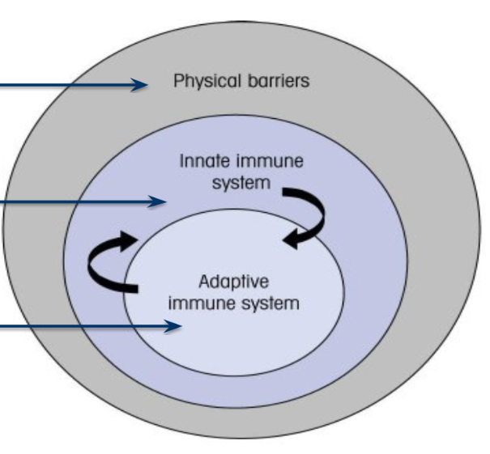

*Bestaat uit:*

Huid

* Meerlagig epitheel
* Acellulaire hoornlaag
* Vetzuren
* **Commensalen bacteriën**

Slijmvliezen:

* Darmen
* Luchtwegen

Eptiheel; enkele cellaag dik

* Tight Junctions; membranen vormen een barrière
* 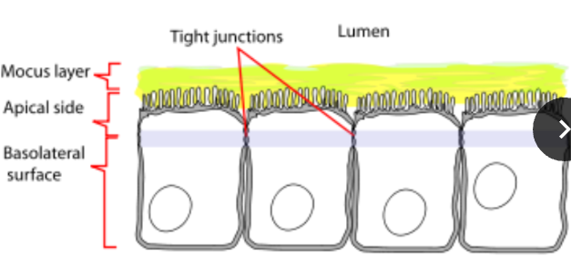Trilharen
* Zuurgraad 🡪 Maag en vagina
* Slijm
* Stroom 🡪 Urine en l

Antimicrobiële eiwitten:

* **Lysosomen** 🡪 traanvocht; bloed

Breekt koolhydraten af

* **Defensinen** 🡪 kanalen in celwand

Maken gaatjes in membranen

* **Collectinen**

Verzamelen ziekteverwekkers

Aspecifieke barrière (Aangeboren immuunsysteem)

Niet specifiek

Patroonherkenning

Onmiddellijke actie

Initiatie ter plaatste

Niet beter bij vaker dezelfde bacterie

Specifieke barrière (Verworven immuunsysteem)

Specifiek

Antigeen herkenning

Duurt 4-5 dagen

Begint in specialistische organen

Geheugen

*Herkenning door B&T-cellen*

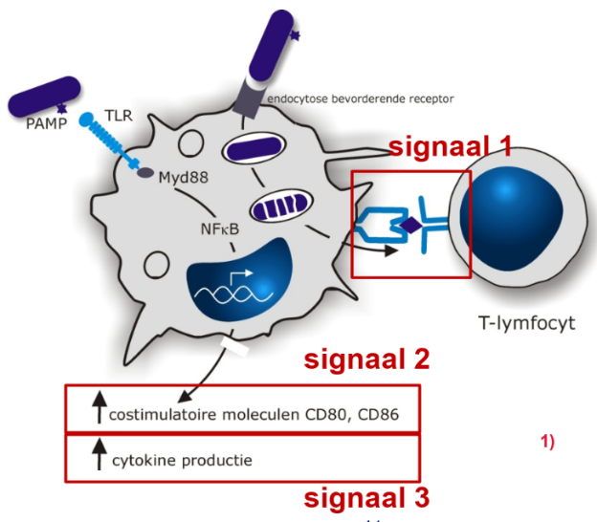**Cellen van het aangeboren immuunsysteem:**

Fagocyten

Neutrofielen 🡪 bloed

Macrofagen 🡪 grote eter

Dendritische cellen 🡪 weefsels **🡪**

Monocyten 🡪 bloed

Granulocyten

Neutrofielen

Eosinofilen

NK-cellen

***Aangeboren immuunsysteem bestaat uit:***

Complementsysteem 🡪 Bloed

Verzameling van ongeveer 30 eiwitten

Veroorzaakt een domino effect. 1 eiwit bindt +1+1+1+1+1+1

Samen maken ze een ziekteverwekker onschadelijk

Wordt geactiveerd door PAMP’s

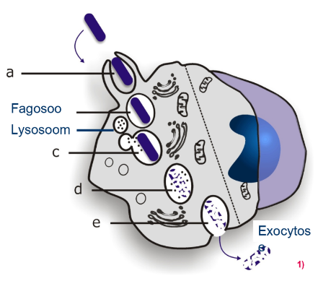Fagocyten 🡪 Ze doden bacteriën( ‘eten’ ze op) 🡪

**Antigeenpresentatie** aan het verworven immuunsysteem

Toll like receptoren **TLR**

Pattern Recognition Receptoren **PRR**

🡪 herkennen **PAMP’s** en **DAMP’s**

Lang levende fagocyten:

Monocyten 🡪 bloed

Macrofagen 🡪 weefsels

Dendritische cellen 🡪 weefsels

Brug tussen het aangeboren en verworven immuunsysteem

Herkenning van patronen; PAMP’s (aangeboren)

Opname van pathogenen; presentatie antigenen (verworven)

Kort levende granulocyten:

Neutrofielen 🡪 bloed, doden bacteriën

Eosinofielen 🡪 doden parasieten

Basofielen 🡪 ontstekingsreactie en allergie

*Eosinofielen en basofielen zijn geen echt fagocyten*

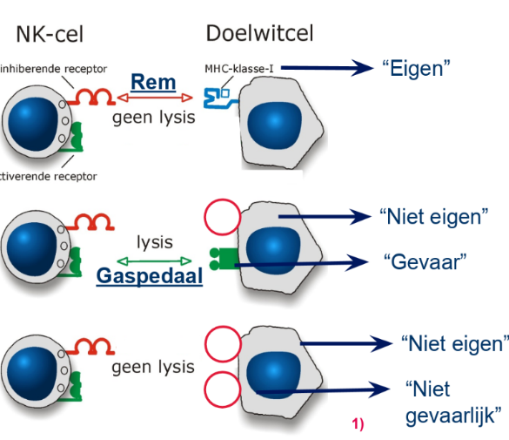NK-cellen 🡪 Doden virussen& doen tumorcellen

NK-cellen reageren op **DAMP’s** in combinatie

met de aanwezigheid van **MHC1**

**Granula**; verteringsenzymen om de ‘zieke’ eigen cellen mee te doden

Tumorcellen

Virus geïnfecteerde cellen

Intracellulaire bacteriën of parasieten

*2 belangrijke mechanismen:*

Perforinen & granzyme B 🡪 verteringsenzymen

FasL(NK-cel) & Fas(doelwit)

**Cellen van het verworven immuunsysteem:**

B-cellen

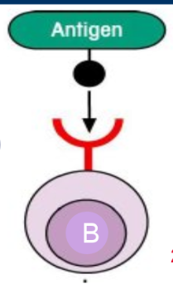 Antigeenreceptor: B-celreceptor (BCR) of

Membraangebonden Immuunglobuline (MLG)

MLG bindt met antigenen

**Ontwikkelen** in het beenmerg

**Rijpen** in het beenmerg

Fouten in genherschikking

* Geen receptor 🡪 Cel gaat dood
* Receptor bindt aan eigen eiwitten 🡪 Autoantigenen

**Activeren** in secundaire lymfoïde organen 🡪 antigeen + B-cel

Een lichaamsvreemd antigeen veroorzaakt een immune response

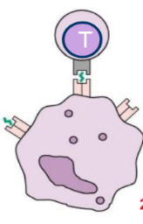T-cellen

Antigeenreceptor: T-cel receptor (TCR)

Een TCR kan binden met antigenen gebonden aan MHC

**Ontwikkelen** in het beenmerg

**Rijpen** in de thymus

**Activeren** in de secundaire lymfoïde organen

* d.m.v. antigeen presenteerde cellen

Verlaten beenmerg als thymocyten zonder TCR. In de thymus krijgen ze hun eerste pre-TCR. Checken welke antigenen ze kunnen herkennen. Verlaten de thymas als CD4+ of CD8+

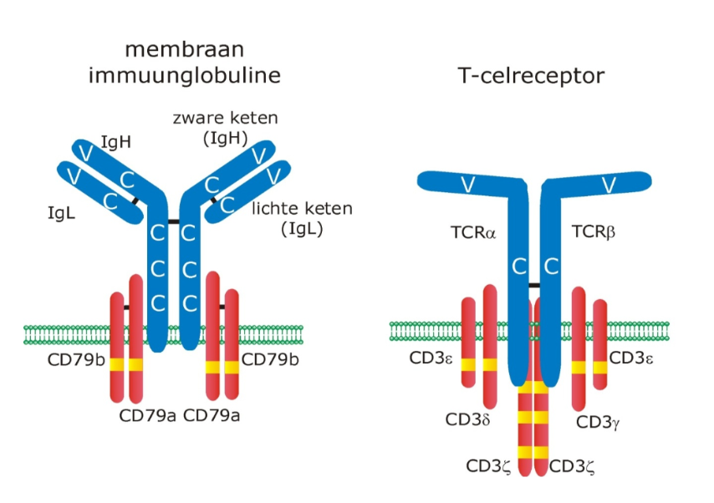

***Verworven immuunsysteem bestaat uit:***

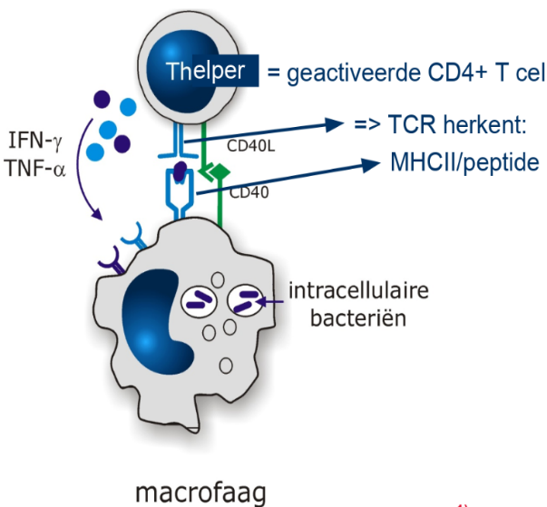**Cellulaire immuniteit** 🡪 slechte eigen cellen opruimen d.m.v.

T-cellen & MHC

*Er zijn 2 soorten T-cellen:*

T-helpercellen 🡪 sturen andere cellen aan

Niet geactiveerde vorm is een **CD4+ cel.**

CD4+ bindt alleen aan MHC2

CD4 🡪 hulp d.m.v. **cytokinen** en rechtstreeks cellulair contact

CD4 🡪 hulp aan B-cellen, macrofagen, CD8 cellen

Cytotoxische T-cel 🡪 doden van virus geïnfecteerde cellen op basis

van **MHC1- peptide**

Niet geactiveerde vorm van een cytotoxische T-cel is CD8+

CD8+ bindt alleen aan MHC1

*2 belangrijke mechanismen:*

Perforinen & granzyme B 🡪 verteringsenzymen

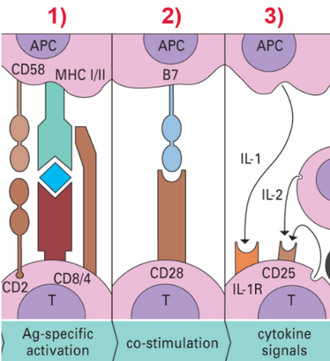 FasL(NK-cel) & Fas(doelwit)

*Activatie van T-cellen:*

1. TCR + MHC & peptide
2. Co stimulerende molecule
3. Cytokine signalen

Geheugencellen hebben deze 3 stappen niet nodig

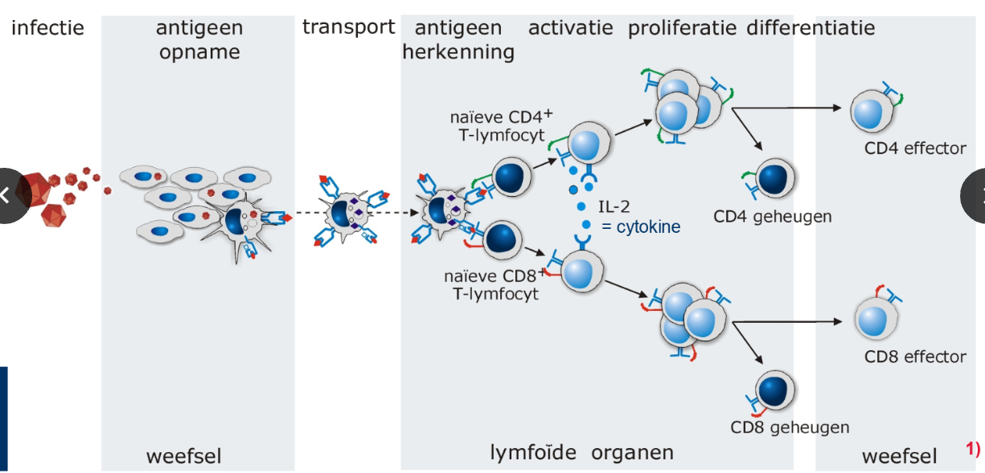

**Humorale immuniteit** 🡪 Alles buiten cellen om

*B-cellen* binden direct met lichaamsvreemde cellen (binden aan antigenen)

*Activatie van B-cellen:*

1. Directe binden met **antigenen**
2. **Co stimulatie** 🡪 signaal van T-helpercellen
3. **Cytokines** / interleukines 🡪 van T-helpercellen
4. T-helpercellen activeren B-cellen

geactiveerde antigeen-specifieke B-cel 🡪 wordt **plasmacel** en scheidt antistoffen uit

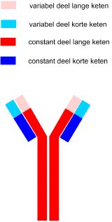*Bouw van antistoffen:*

Plasmacellen geven antistoffen af aan het lichaam.

*Effectorfuncties🡪 hoe werkt een antistof*

Neutralisatie

Complement lysis

Opsonisatie

Antilichaam afhankelijke cellulaire cytotoxie

*Affiniteit 🡪 hoe goed of slecht een antistof kan binden*

*Aviditeit 🡪 hoe veel moleculen een antistof kan binden*

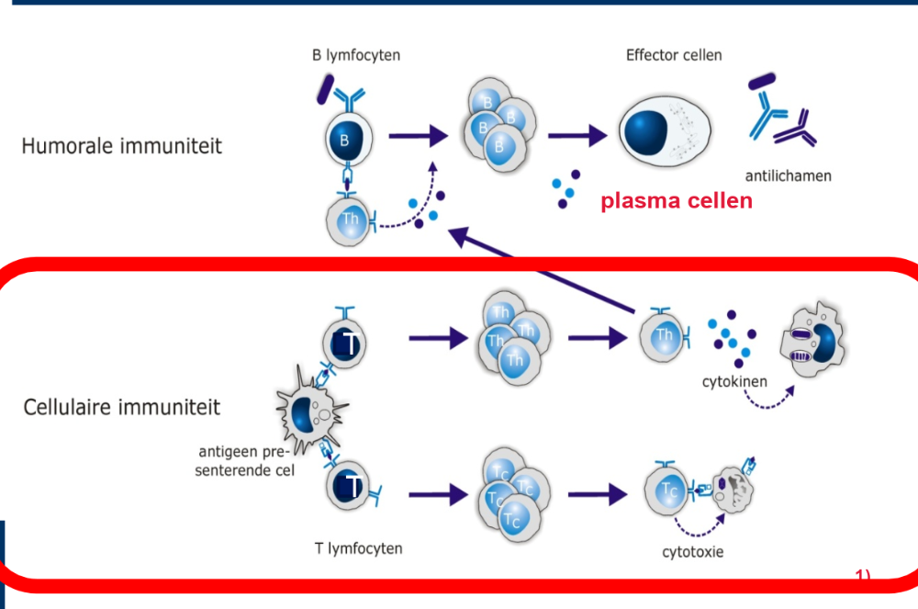

Verworven immuunsysteem:

Cellulaire immuniteit